**Dark World**

Prav lepo pozdravljeni. Veseli me da se stanje v Sloveniji izboljšuje, no, vsaj kar se Yugioh tiče. Tudi sam sem del te malo širše ekipe ki se trudi dvignit nivo igre pri nas in predvsem pridobiti čimveč novih/starih igralcev. Danes sem se odločil predstaviti relativno poceni, zagotovo pa zelo učinkovit deck - Dark Worlde.  
  
Večina ljudi deck pozna približno, pozna princip igre, ne vedo pa vsi vsega o njem. Deck nedvomno deluje na svojevrsten način. Večina kart v decku namreč dobi svoje effecte šele, ko so discartani v graveyard. Deck je torej sestavljen večinoma iz kart ki discartajo in pošasti, ki dobijo effecte ko se discartajo. Predstavil bom nekaj ključnih kart za ta deck.  
  
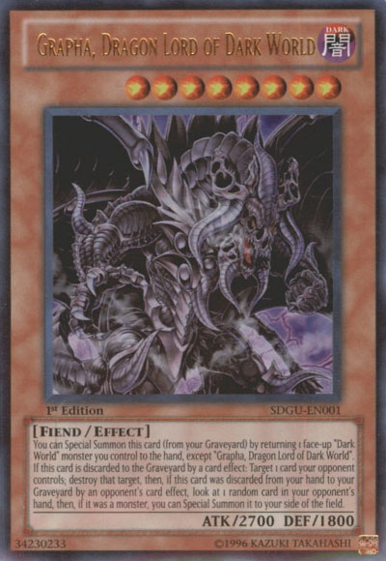

Grapha - vrjetno najpomembnejša karta v decku. Izjemen effect ob discartu, ki razoroži nasprotnika. Še pomembneje pri tej karti je njen summon iz graveyarda praktično brez costa. Imeti na fieldu 2700 oz. z gatom celo 3000 beaterja popolnoma brezplačno vsako rundo je velika prednost. Seveda to pride še bolj do izraza ob pomoči Skill Draina ali česa podobnega.  
  
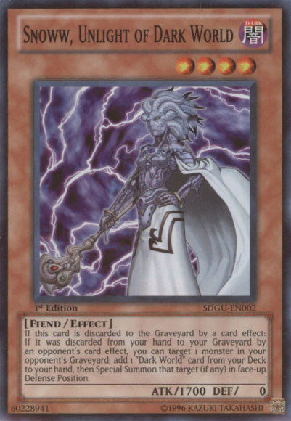

Snoww - searcha vse potrebne DW karte. Če rabimo karte, ki discartajo, lahko Snoww poišče DWD ali Gate, če pa so te že pri nas, se večinoma igralci odločajo za iskanje pošasti.  
  
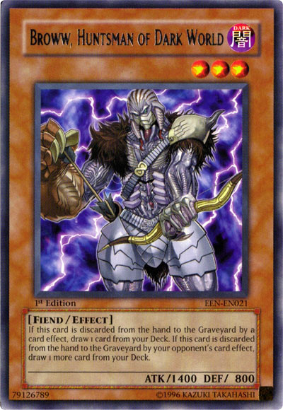  
  
Broww - še eden izmed monstrov s podobnim effectom.  
  
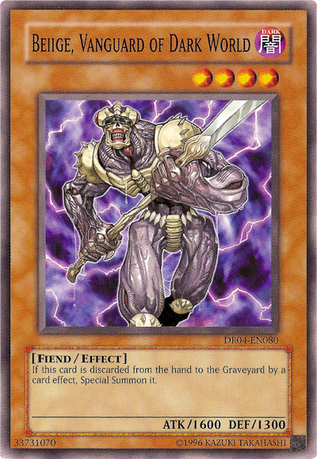  
  
Beiige - Nekako se zdi da je to najšibkejši člen od vseh pošasti v tem decku. V veliko primerih je to res, a je ta karta lahko ključnega pomena. V srednjem oz. poznem gamu, kot temu radi rečemo, je ta karta lahko odločilna saj s svojim effectom spravi na field lepo število Graph iz graveyarda in je ključ do OTKja. Slabost te karte je mogoče le začetna faza igre, ko je brez Graphe dokaj neuporabna in velikokrat nasprotniki izberejo prav njega, če odigram Dragged Down into the Grave. Številov Beiigov v deckih je zelo različno. Nekaj igralcev se odloča za le 1, večina, med njimi tudi jaz pa se odločamo za 2. To je stvar posameznikove presoje  
in rezultatov testiranja.  
  
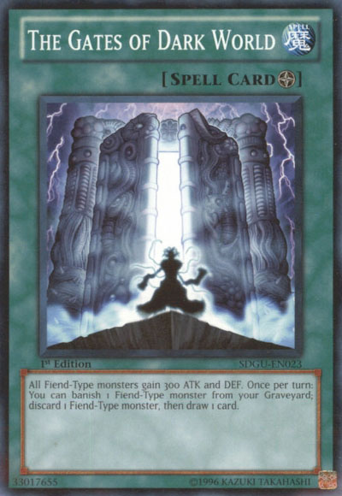  
  
Gates - Mislim da se ne bi zmotil, če bi rekel da je to karta, ki dela v Dark World deckih največje pluse. Karta opisuje sama sebe, dejstvo pa je da so praktično vse karte v decku fiend, torej primerne za remuvanje. Omogoča lahek discart glavnim akterjem igre.  
  
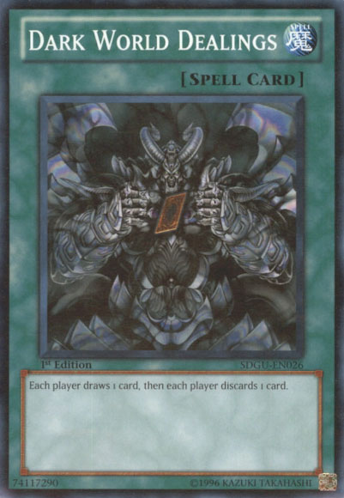  
  
Dealings - Karta je ključnega pomena, saj je ena izmed parih kart v decku, ki imajo effect da karte discartajo. Slaba stran te karte je, da discarta tudi nasprotnik, kar pomeni, da npr. discarta Inzektor Horneta in vleče novo karto - torej začne svojo potezo praktično z 1 karto več. Dealingsi so samomorilski v mirror matchu, saj imajo vsi Dark Worldi razen Beiiga effect da ustavrijo dodatno škodo, ko so discartani z effectom nasprotnikove karte.  
  
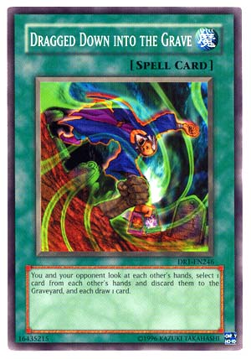

Dragged Down - zame osebno najljubša karta v decku. Tvoja naloga pred igranjem te karte je, da si iz roke uspes spraviti vse karte, ki niso Dark World monstri. Kar je meni pri tej karti najbolj všeč, je to, da vidim cel nasprotnikov hand, kar mi pomaga korigirat igro večinoma do zmage.  
  
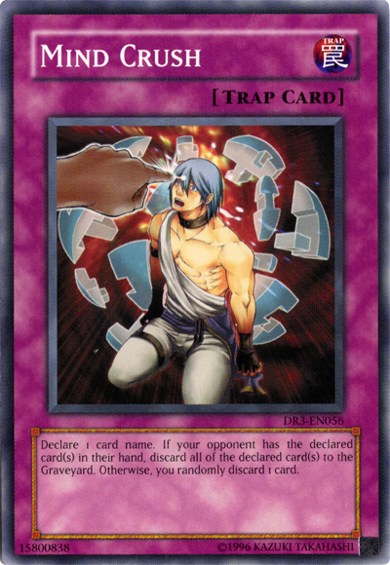  
  
Mind Crush - Nekateri igralci v zadnjem času Mind Crush izpuščajo iz svojih main deckov, ker ni ravno dovolj deckov, za katere bi vedeli kaj se vrti po njihovih rokah. Jaz osebno si DW decka brez Mind Crusha ne predstavljam, saj je karta lahko zelo uporabna v povezavi s kartami kot so Dragged Down, Dark Devastation Virus ipd. Nikakor ne smemo pozabit na njen effect, ki sledi, če se pri svoji napovedi ušteješ. Tudi to je lahko v kriznih situacijah ključ do povratka v igro.  
  
Primer deckliste, ki je nedavno zmagala YCS Long Beach.

Monsters: 13  
3 – Grapha, Dragon Lord of Dark  
3 – Snoww, Unlight of Dark World  
3 – Broww, Huntsman of Dark World  
2 – Tour Guide From the Underworld  
1 – Beiige, Vanguard of Dark World  
1 – Malefic Stardust Dragon  
  
Spells: 17  
3 – The Gates of Dark World  
3 – Dark World Dealings  
3 – Dragged Down into the Grave  
2 – Upstart Goblin  
1 – Card Destruction  
1 – Foolish Burial  
1 – Allure of Darkness  
1 – Heavy Storm  
1 – Monster Reborn  
1 – Dark Hole  
  
Traps: 10  
3 – Reckless Greed  
2 – Mind Crush  
1 – Torrential Tribute  
1 – Deck Devastation Virus  
1 – Skill Drain  
1 – Solemn Judgment  
1 – Starlight Road

Brez skrbi, Tour Guide from the Underwolrd ni več tako nujno potreben kot je bil v DW deckih nekaj časa nazaj. V cenejših različicah tega, že tako poceni decka, lahko zasledimo namesto TGUja novo karto, Trance Archfiend. Trance Archfiend je common, kljub temu pa ne zaostaja s svojim effectom.  
Zelo pomembno v decku je, da dobimo kombinacijo kart ki discartajo karte in monstre, ki dobijo effect ko so discartani. Deck temelji izključno na tem. Iz tega razloga lahko zasledimo v main decku Upstart Gobline in Reckless Greede.  
Vidimo lahko nekaj trap kart, ki se ti pomagajo branit v težkih trenutkih, pa tudi nekaj kart ki lepo tečejo z motorjem decka, kot so npr. Skill Drain in DDV.  
  
Dark Worldi so zelo dober deck, glede na svojo ceno, ki je zares nizka. Razlog za njihov uspeh se seveda skriva v nevrjetnih effectih in v prilagodljivosti na karte kot je npr. Skill Drain, ki je v trenutni meti izjemno pogost. Po mojem mnenju pa razlog tiči tudi v drugačnem načinu igranja, na katerega decki načeloma niso prilagojeni. Vedeti je treba, da se pošasti na polje ne postavlja ravno preveč, ogromno pa jih leti na pokopališče iz roke, za kar igralci nimajo pravega odgovora, vsaj pred sajdanjem ne. Sam osebno dajem velik pomen kartam, ki mi dajejo informacije o nasprotnikovi roki, saj zaradi njih točno veš v katero smer moraš peljati duel, da boš na koncu zmagal.  
Igralci z deckom Dark World si za nasprotnike navadno želijo manj agresivne decke. Tako bi lahko rekel, da imajo nekako najboljši match up ravno z najpogostejšim deckom trenutno - HEROti. Vrjetno je problem v tem, da HEROti z izjemo Gemini Sparka praktično nimajo pravega odgovora na Grapho in prijatelje. Skill Drain in ostale pasti kot so Hero Blast in podobno so praktično neuporabne večino časa.  
  
Deck je na turnirjih izredno pogost, kar je razumljivo glede na njegovo ceno in rezultatih ki jih dosega. Privošči si ga lahko praktično vsak. Prednost ali pa slabost decka je da ni čisto enostaven za igrat, sploh po sajdanju, ko je treba najt odgovore na razne pasti.  
  
Kaj sajdati proti Dark Worldom?

Shadow-Imprisoning Mirror  
D.D. Crow  
Dimensional Fissure  
Macro Cosmos  
Gemini Imps

To je samo nekaj resnično nadležnih kart iz precej obsežnega nabora, za katere lahk orečemo, da uničijo Dark World deck, če le ta ne najde pravilnega odgovora. Ravno iz tega razloga se v Dark Worlde ponavadi sajda veliko MSTjev in Royal Decreejev, ki so precej dober odgovor na zgornje karte.  
Naslednja težava je nasprotnikov MST, ki nestrpno čaka na aktivacijo effecta tvojega field spella. MST je ena redkih nevarnosti za DWje, ki navadno prežijo na nas že iz nasprotnikovega main decka.  
  
Upam da sem s tem člankom pomagal komu, da bo zdaj proti Dark Worldom lažje igral ali pa navdušil koga za igranje tega decka. Vsekakor pa bom vesel, če se bo našel še kdo, ki bo reskiral kako uro časa in napisal še kaj, ker zadnje čase resnično dosti zanimivega branja na forumih.